La desintegración de la CAN: otra consecuencia de los TLC

- 1
- 2
- 3
- 4
- 5
- 6
- 7
- 8
Juan Manuel Santos ha sido una pieza clave para el debilitamiento de la Comunidad Andina de Naciones. Desde su papel como Ministro de Comercio en el gobierno de César Gaviria hasta su postura en favor de los tratados de libre comercio, Santos ha jugado un papel esencial en el desarrollo de la política colombianapara la región.
El Pacto Andino, hoy Comunidad Andina de Naciones se creó en 1969 y ha intentado constituirse en un mecanismo de integración que beneficia a productores industriales y agrícolas de los países miembros. Este acuerdo permite, además de muchos otros aspectos, el intercambio de bienes y servicios entre países con desarrollo económico similar, lo cual se traduce en mayores niveles de exportación. En el aspecto comercial, la CAN emprendió acciones con miras a la facilitación del comercio, la libre circulación y el aprovechamiento de una Zona de Libre Comercio “administrada”, manteniendo actualizada la Nómina de Bienes No Producidos (NBNP), que sirve para no entrar en disputa en mercados locales con bienes producidos internamente en cada país.
La CAN también estableció precios de referencia de los productos que conforman el Sistema Andino de Franjas de Precios (SAFP) con el objeto de estabilizar el costo de importación de un grupo de productosagropecuarios, caracterizados por una marcada inestabilidad en sus precios internacionales. El SAFP permite tomar las medidas necesarias para la protección de productos tan importantes como azúcar, aceites y grasas, lácteos, maíz, arroz, carne de cerdo, papa y frijol.
En la negociación y aprobación de la Ley Marco de la Alianza Pacifico, realizada en el gobierno de Santos, Colombia decidió unilateralmente la eliminación de tajo de tal instrumento, haciendo que los productosqueden totalmente desprotegidos. Colombia aceptó también desmontar sus principales instrumentos de política agropecuaria (Sistema Andino de Franjas de Precios y Mecanismo Público de Administración de Contingentes), permitiendo la desregulación de precios de productos sensibles. El acuerdo Marco no contempla mecanismos de defensa como Salvaguardias ni Derechos Antidumping y por tratarse de un acuerdo plurilateral, no cuenta ni con la posibilidad de utilización de los instrumentos de salvaguardia consagrados en la OMC.
Con la eliminación de las herramientas de protección y estabilización de la CAN, Colombia pierde un importante terreno en la interacción comercial con los países vecinos, poniendo por encima acuerdos bilaterales como el TLC con EEUU. En el cual se aceptan el dumping, los altos subsidios y los incentivos directos a la producción industrial y agropecuaria de la mencionada potencia económica.
La incompatibilidad entre estos dos tipos de acuerdos impide que se desarrollen paralelamente. En este documento se evaluará el comercio de la CAN para determinar si a partir de la firma por parte de Colombia y Perú de TLC, especialmente el de EE.UU., el comercio ha cambiado entre los países miembros.
- 1. Análisis del comercio colombiano en la CAN.
En 2013, las exportaciones colombianas hacia la CAN representaron el 5,8% de las ventas totales del país, mientras en 1994 habían representado el 13% En el gráfico 1 se aprecia que la participación de las exportaciones hacia la CAN ha disminuido constantemente, especialmente en el año 2006, cuando Venezuela decidió apartarse de la Comunidad Andina generando una caída en la participación desde 20% en 2005 hasta el 8% en 2006. Igualmente, la participación de las importaciones provenientes de la CAN, pasó de un 11% en el 2005 a un 5% en el 2012, lo que demuestra que Colombia ha preferido los TLC a la integración subregional.
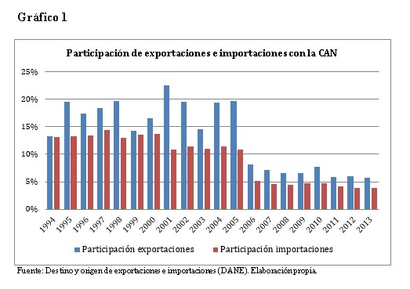
La CAN es el tercer destino de las exportaciones colombianas después de Estados Unidos (46,5%) y la Unión Europea (23,3%). En el 2013, las exportaciones a la CAN ascendieron a USD$3.392 millones de dólares, una tercera parte de lo exportado a la UE y una sexta de lo vendido a EE.UU.
Las exportaciones colombianas a la CAN han sido altamente volátiles, principalmente por sus políticas comerciales, que como ya se mencionó, dieron prioridad a los acuerdos bilaterales como el TLC con EEUU, con la Unión Europea y otros como la Alianza Pacífico. Lo propio pasa con las exportaciones peruanas a la CAN y la integración subregional.
Las importaciones provenientes de la CAN también han mostrado un comportamiento similar. Como elemento interesante, se observa que la balanza comercial acumulada por Colombia para 2005 (USD$1.892 millones), cayó en el 2007 un 65% como consecuencia de la salida de Venezuela de la Comunidad Andina. En los años siguientes, hubo una relativa normalización del comercio, llegando la balanza comercial a USD$1.093 millones en 2013.
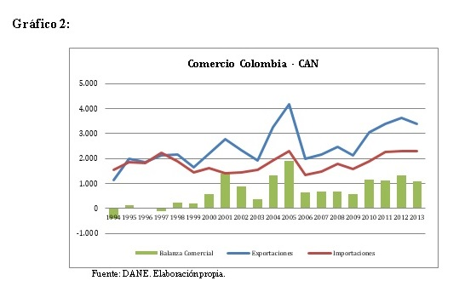
Las exportaciones a la CAN han crecido por debajo de las exportaciones totales, lo que explica la perdida en la participación de los mercados andinos en las exportaciones colombianas. Esto se comprueba en el cuadro 1, donde se comparan las tasas de crecimiento de las exportaciones totales y las dirigidas a la CAN:
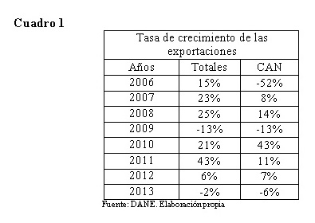
La CAN ha sido un mercado natural para las exportaciones no minero-energéticas, es decir de bienes agrícolas e industriales. Las exportaciones de estos bienes sumaron USD$3.040 millones en 2013 mientras las importaciones fueron de USD$2.149 millones, generado un superávit comercial de USD$1.186 millones. La participación de este tipo de bienes, con respecto al total de las exportaciones colombianas a la CAN, pasó del 85.8% en 2011 al 89.6% en 2013. El volumen de exportación de bienes no minero-energéticos pasó de 1.117 millones de kilos netos en 2005 a 1.121 en 2013.
Los principales bienes de exportación son aceites crudos de petróleo (USD$117 mil millones en 2013), energía eléctrica (USD$66 mil millones), medicamentos dosificados (UD$160 mil millones). Otros bienes de exportación, como los vehículos automotores, azúcar, y papel han caído fuertemente entre el 2012 y el 2013. En el primer caso, las exportaciones pasaron de USD$128 millones en 2012 a USD$89 millones en 2013.
Dentro de los 15 principales productos de exportación a la CAN, tan solo 3 están directamente asociados a la industria extractiva. El resto son bienes manufacturados o con algún tipo de transformación productiva y valor agregado. Entonces las exportaciones de los 1.075 productos, se encuentren altamente diversificadas (índice IHH: 158 en 2013), con respecto a las exportaciones totales de Colombia, que se encuentran muy concentradas hacia los bienes minero-energéticos (IHH: 2.417 en 2013).
Las exportaciones por sectores, muestra que este es un mercado favorable para los productores industriales y agropecuarios. Los productos de la industria básica y liviana tienen altos valores deexportación (USD$1.009 millones y USD$1.077 millones, respectivamente), muy superiores a las exportaciones de estos bienes a EEUU y Europa, que se encuentran en el orden de USD$200 y USD$500 millones, respectivamente. Las exportaciones de la industria automotriz y productos agroindustriales han disminuido entre 2012 y 2013 en 13.5%, mientras los productos agropecuarios aumentaron un 7,8%.
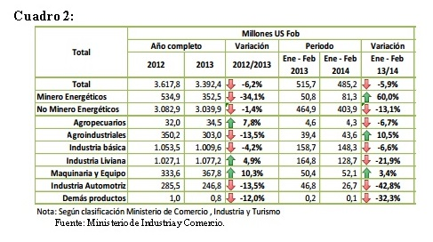
Los principales productos de importación provenientes de la CAN son el alambre de cobre (USD$128 millones en 2013), soya (USD$123 millones), preparados de pescado (USD$126 millones), aceite de caña (USD$57millones) y automóviles (USD$247 millones). Los 15 primeros productos representan el 49.4% de las importaciones totales originarias en la comunidad andina. La mayoría de los productos importados son insumos para la producción industrial y agrícola. Si se analizan las importaciones según la clasificación internacional de CUODE, se observa que las importaciones son principalmente de materias primas y bienes intermedios (58%), seguidas por las de bienes de consumo (33%).
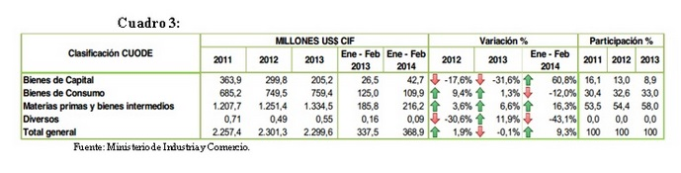
Como se muestra en el cuadro 3, la importación de bienes producidos nacionalmente ascendió a USD$1.075 millones en 2013 (-14.3% menos que en 2012), lo que equivale a 46.8% del total de bienes importados, mientras los bienes no producidos nacionalmente llegaron a USD$1.225 millones, el 53.2% del total. A diferencia de las importaciones provenientes de EEUU y Europa, donde los bienes (de consumo e industriales) son principalmente sustitutos de la producción nacional, las importaciones provenientes de la CAN son en su mayoría materias primas, las cuales son aprovechadas para la producción industrial y su trasformación productiva, lo que supone que los bienes importados son complementarios de los nacionales.
El otro aspecto que resalta en el intercambio comercial entre Colombia y la CAN son las empresas que exportan a la los otros tres miembros. Como se muestra en el siguiente cuadro, en el 2013 el 88.2% de las empresas hacen parte del sector industrial, las cuales exportan el 79.6% del valor exportado y el 46.9% del volumen. Entre las empresas agroindustriales y agropecuarias, suman el 8.2% de las empresas, las cuales exportan el 8.9% del valor y el 11.2% del volumen exportado. Finalmente, las empresas ligadas al sector minero-energético son tan solo el 3.7%, y exportan el 10.4% del valor y el 40.1% del volumen. Este elemento es clave si se compara con la estructura empresarial de las exportaciones dirigidas a los países con TLC, especialmente con EEUU y la Unión Europea, donde la relación es completamente inversa: pocas empresas (entre el 4 y el 5%), exportan cerca del 80% del valor y el 85% del volumen. Los TLC firmados con las potencias económicas tienen una fuerte concentración hacia los productos minero-energéticos, lo que beneficia fundamentalmente a las empresas transnacionales ligadas a dicho sector. Por el contrario, en el mercado de la CAN, beneficia a empresas industriales y agrícolas.
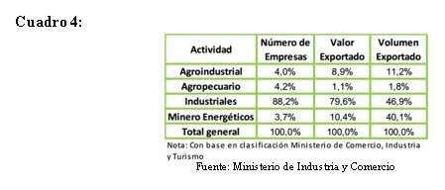
Gran parte de las relaciones comerciales positivas en la Comunidad Andina son resultado de estructuras de protección de los paises, lo cual no es un elemento negativo en el comercio internacional. Por el contrario, los paises pueden verse benficiados por las decisiones de politica comercial al impulsar ciertos sectores estrategicos que generen mas empleo con mayor productividad. Sin embargo, los productos presentan un alto grado de sensabilidad a ser sustituidos por otros productos provenientes de otros paises que no tengan las ventajas arancelarias, como sucede con los Tratados de Libre Comercio (TLC). Es decir, bajo condiciones de libre mercado, los productos que no tienen restricciones al intercambio compiten en el mercado a menores precios, lo que podría signicar un proceso denominado “desviación de mercado”.
1. La firma del TLC entre Colombia y EE.UU y sus efectos de desviación de comercio en el marco de la CAN.
La proliferación de tratados bilaterales, como los firmados entre EEUU con Colombia y Perú, han acelerado el fenómeno denominado “desviación de comercio”. Este fenómeno se comprueba en el caso del comercio de Colombia con la CAN, en especial con Venezuela.
En la medida que toman auge los acuerdos bilaterales se abren oportunidades de comercio fruto de la eliminación recíproca de barreras, pero es posible que los “beneficios” se obtengan a costa de la reducción de comercio con otros países o regiones que no sean signatarios del acuerdo.
De este modo un tratado podría destruir comercio en lugar de generarlo. La desviación termina por premiar a los productores de aquellas naciones que obtienen ganancias de competitividad espuria vía preferencias en perjuicio de las empresas de los países que promueven una competencia real mediante mayor productividad.
En este sentido, si se echa un vistazo al caso colombiano se encuentra que en la negociación del TLC con EEUU, se le otorgaron todas las ventajas de liberalización al país del Norte, lo que se puede traducir en un caso típico de desviación de comercio, dado que con Venezuela y los demás países de la CAN se tienen instrumentos de protección arancelarios.
Según Arango y Cardona (2010), la entrada en vigencia del Tratado de Libre Comercio (TLC) entre Colombia y Estados Unidos, tiende a ocasionar desviación de comercio que incide en tres dimensiones a la Comunidad Andina: en la economía comunitaria como un todo, en la de cada nación miembro por separado y en un sector específico. “En el caso de Colombia, del 86% de sus importaciones intracomunitarias que muestran algún grado de sensibilidad, el 49% provienen principalmente de Venezuela”, lo que implica que en el TLC EE.UU.-Colombia, las exportaciones de productos venezolanos a Colombia se verían afectados en ese porcentaje, pues podríamos dejar de demandárselos al país vecino para comprarlos en el mercado estadounidense.
Esta conclusión fue extraída del documento oficial de la secretaria general de la CAN, realizado en 2006. En el documento mencionado, se hace un análisis detallado sobre los productos sensibles de perder dinamismo en el comercio intracomunitario como consecuencia de un TLC con EEUU. Según el estudio, “desde la entrada en vigencia del Acuerdo Comercial se generaría una sensibilidad para 146 millones de dólares en exportaciones bolivianas (Concentradas en la soya y sus productos derivados), para 111 millones de dólares de exportaciones ecuatorianas (En productos como arroz, alcohol, conservas de atún, cocinas, llantas, calzado, frijoles, preparaciones forrajeras, cinc y plomo), y para 249 millones de dólares de exportaciones venezolanas (En productos como laminados de hierro o acero, cigarrillos, cerveza de malta, harina de soya, dodecilbenceno, el policloruro de vinilo, sin mezclar , Dodecilbenceno, Trifosfato de sodio, Propeno (propileno), Neumáticos del tipo de los utilizados en autobuses o camiones, Aluminio sin alear, Alambrón de hierro y Vehículos.).” (CAN, 2006) Es decir, existe un alto riesgo para las exportaciones de los países miembros de la CAN hacia Colombia en un monto mayor a los 505 millones de dólares.
El estudio concluye diciendo que “existe un riesgo potencial para esos productos de que se genere un cambio de proveedor ante la apertura del mercado colombiano a los Estados Unidos. Es decir, en igualdad de condiciones, habrá lugar a una mayor competencia entre los proveedores andinos y los proveedores estadounidenses. Asimismo, son los sectores agropecuario, minería, petroquímica e industrias conexas y el perteneciente a los productos de acero y sus manufacturas con un 21%, 13% y 9% respectivamente, los que muestran mayor sensibilidad.”
Estos resultados no se traducen necesariamente en que se producirá una reducción de las exportaciones de los países andinos a Colombia en esa cuantía, sino que existe un riesgo potencial para esos productos de que se genere un cambio de proveedor ante la apertura del mercado colombiano a los Estados Unidos.
Con el objetivo de comprobar la existencia de una proceso de desviación de comercio dentro del mercado andino como consecuencia de la salida de Venezuela de la CAN por firma del TLC entre Colombia con EEUU, se procedió a desarrollar la metodología[i] utilizada por Creamer (2004), quien estima un modelo econométrico simple para determinar si en la CAN se dio un proceso de creación o desviación de comercio a partir de la instalación de la Zona de Libre Comercio de la Comunidad Andina en 1993. El análisis de las elasticidades ingreso de demanda de importaciones ex post[1] antes (1980
1993) y después (1993-2000) del establecimiento de la Zona de Libre Comercio de la Comunidad Andina, permite determinar si existe un proceso o el otro.
Los resultados coinciden con la hipótesis inicial: desde el 2006, tras la salida de Venezuela de la CAN se ha presentado un proceso de desviación de comercio. Como se muestra en el cuadro 5, los resultados son consistentes: por un lado se encuentra que la elasticidad ingreso de las importaciones antes del 2006 era de 1.05 (B1), pero a partir de ese año pasó a 0.98 (B2), lo que significa que la elasticidad decreció, haciendo que se demandaran menos productos importados de la comunidad andina como consecuencia en un aumento marginal del ingreso, mientras aumentan los bienes importados ajenos al mercado andino. Así mismo la elasticidad precio de la demanda de bienes importados tiene el signo esperado.
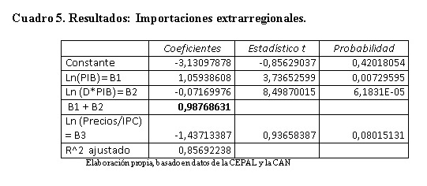
Estos resultados se refuerzan al analizar las importaciones intra y extrarregionales de la CAN durante los últimos años. Según datos de la CAN[1], las importaciones intracomunitarias (entre los países miembro), crecieron 11% entre 2004 y 2013, pasando de USD$3.990 millones a USD$10.550 millones. Sin embargo, las importaciones extracomunitarias crecieron 16% pasando de USD$33.373 en 2004 a USD$130.999 millones en 2013, lo que es equivalente 3.9 veces al registro de 2004, mientras las intracomunitarias lo hicieron en 2.6 veces, demostrando que las importaciones ajenas a la CAN han crecido por encima de las importaciones internas.
El resultado es aún más consistente si se analiza que las importaciones provenientes de EEUU han sido las más dinámicas y con mayor crecimiento en el periodo de referencia: tan solo entre el 2012 y el 2013, las importaciones crecieron 16%, pasando de USD$28.859 millones a USD$33.476 millones. Las importaciones desde EEUU corresponden al 24% de las importaciones totales de la CAN, lo que indica que la desviación de comercio está estrechamente ligada a los bienes norteamericanos que compiten con los proveedores andinos.
De esta manera es posible afirmar que existe evidencia para corroborar los pronósticos realizados por la CAN en el 2006 y los análisis expuestos en este documento.
- 1. Conclusiones
Luego de analizar el comercio entre Colombia y la CAN, se encuentra que este benefició a los productores industriales y agropecuarios nacionales amparados en los instrumentos como la Franja Andina de Precios. A su vez, se puede afirmar que el socio de mayor importancia en el intercambio intra-comunitario es Venezuela, altamente perjudicado por la firma del TLC entre Colombia y EEUU que derivó en la salida de ese país de la CAN.
Basado en un análisis de sensibilidad de los productos que tendrían mayor competencia con los proveedores norteamericanos, se puede afirmar que la firma del TLC entre Colombia y EEUU ha significado una constante desviación del comercio, perjudicando a los empresarios de los países andinos, especialmente a los de Colombia y Venezuela. Esta creciente amenaza ha motivado a Venezuela, Ecuador y Bolivia buscar otros socios comerciales como Mercosur, Celac, entre otros, para contrarrestar y compensar las pérdidas comerciales que tienen con Colombia.
Teniendo en cuenta que los productos colombianos exportados a los países andinos son de tipo industrial y agropecuario, se puede concluir que como consecuencia de la desviación del comercio, las pérdidas de estos sectores no son compensadas por las “ganancias” comerciales del TLC con EEUU. Este aspecto se refuerza al analizar los resultados de los dos años del TLC, que indican con toda claridad que Colombia ha sido un perdedor neto[2].
En conclusión, la Comunidad Andina de Naciones se ha reducido a su mínima expresión comercial por la decisión de Colombia de poner por encima los acuerdos bilaterales con EEUU y otras potencias a la integración latinoamericana, lo que generó no solo la salida de Venezuela en el 2006, sino una mayor competencia entre los productos estadunidenses y los producidos por los miembros.
Referencias Bibliográficas:
Arango y Cardona (2010), Multilateralismo, regionalismo abierto y desviación de comercio: una relación dialéctica. Entorno Económico. Disponible en: http://entornoeconomico.blogia.com/2010/100503-multilateralismo-regionalismo-abierto-y-desviacion-de-comercio-una-relacion-dial.php
CAN (2006), Consideraciones sobre los efectos en el comercio intracomunitario de los acuerdos comerciales suscritos por los países andinos con terceros. Documentos de trabajo. Secretaria general. Disponible en: http://www10.iadb.org/intal/intalcdi/PE/2010/06976.pdf
Creamer, German (2004), Regionalismo abierto en la Comunidad Andina ¿Creación o desviación de comercio?. Fondo de Cultura Económica. El Trimestre Económico. Vol. 71. No.281 (1). Pp 51 – 71.

[1] Comunidad Andina. Comercio Exterior de bienes. Exportaciones e Importaciones de la Comunidad Andina. [Recurso electrónico]. Disponible en:
2004 – 2013 http://estadisticas.comunidadandina.org/eportal/contenidos/2425_8.pdf
[2] Ver informe #8 del SIA: 2 años del TLC con EEUU. [Recurso electrónico]. Disponible en: http://tlcaldesnudo.com/informe-8-dos-anos-del-tlc-con-estados-unidos-pronosticos-incumplidos-y-malos-resultados/
[1] Comunidad Andina. Comercio Exterior de bienes. Exportaciones e Importaciones de la Comunidad Andina. [Recurso electrónico]. Disponible en:
2004 – 2013 http://estadisticas.comunidadandina.org/eportal/contenidos/2425_8.pdf
[1] Ver informe #8 del SIA: 2 años del TLC con EEUU. [Recurso electrónico]. Disponible en: http://tlcaldesnudo.com/informe-8-dos-anos-del-tlc-con-estados-unidos-pronosticos-incumplidos-y-malos-resultados/
[1] La elasticidad ingreso de la demanda de importaciones se define como los cambios en las cantidades de bienes importantes demandados a partir de cambios en el ingreso, en este caso el PIB de la CAN.
[i] La metodología consiste en estimar la elasticidad ingreso de demanda de importaciones ex post, la cual se calcula por medio del análisis de regresión simple (o Mínimos Cuadrados Ordinarios) de una función de demanda de importaciones. La regresión se realizó analizando las importaciones extra regionales (importaciones desde afuera de la CAN) y las importaciones directas provenientes de EEUU para el periodo de 2003 a 2013. Los datos se obtuvieron de la Cepal y de las estadísticas de la CAN en su portal Web.
[1] La metodología consiste en estimar la elasticidad ingreso de demanda de importaciones ex post, la cual se calcula por medio del análisis de regresión simple (o Mínimos Cuadrados Ordinarios) de una función de demanda de importaciones. La regresión se realizó analizando las importaciones extra regionales (importaciones desde afuera de la CAN) y las importaciones directas provenientes de EEUU para el periodo de 2003 a 2013. Los datos se obtuvieron de la Cepal y de las estadísticas de la CAN en su portal Web.

